**ป้ายจุดคัดกรอง**

การป้องกันโรคติดต่อเชื้อไวรัสโคโรนา 2019 หรือ COVID-19

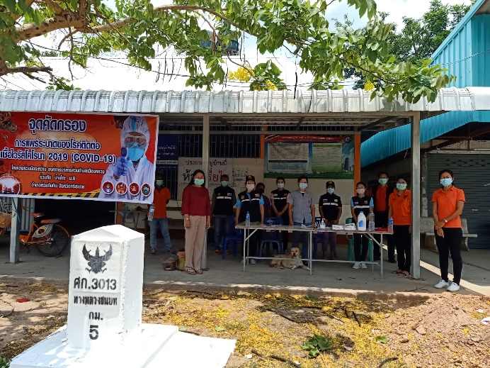 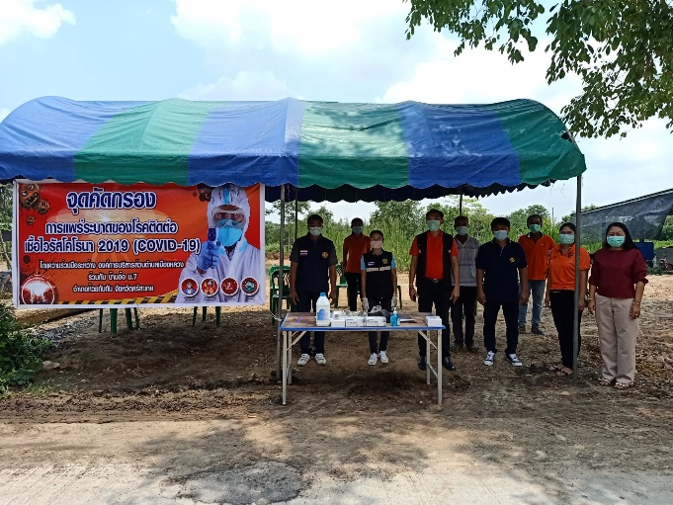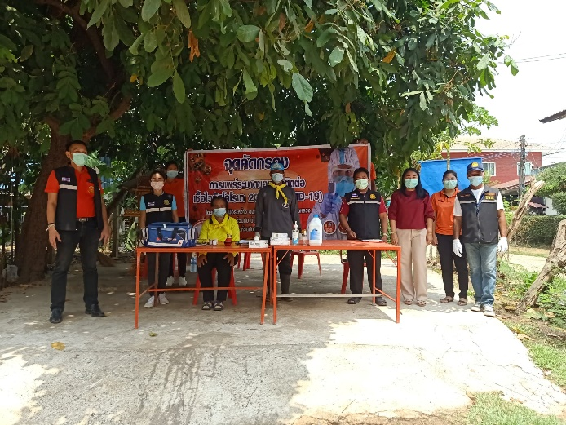 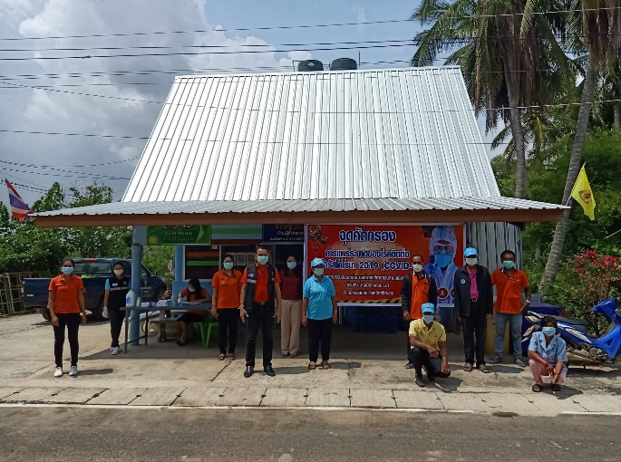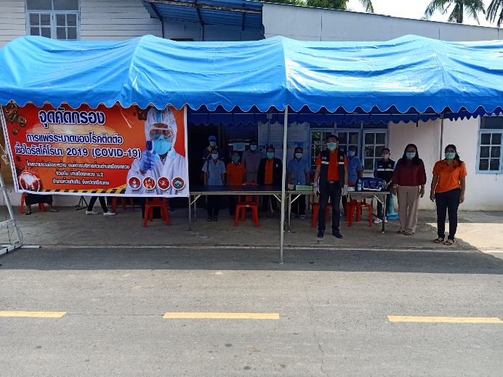 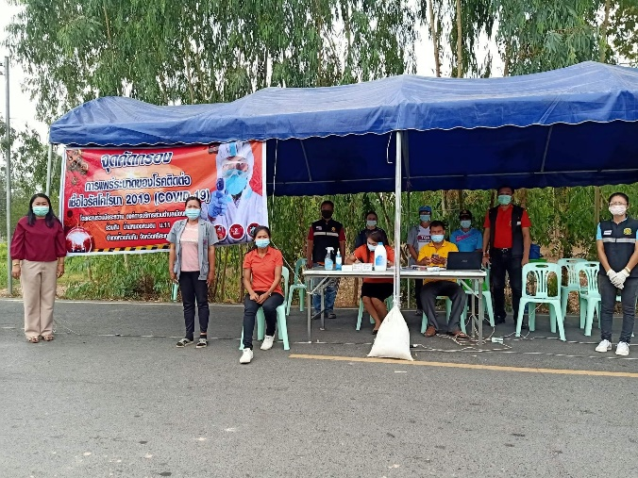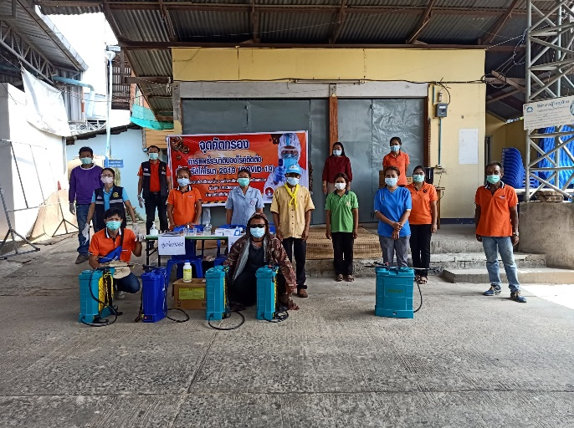

(ลงชื่อ).................................................................

(นายเมธา บัวตะคุ)

(ลงชื่อ).................................................................

(นางสาวธิดาทิพย์ ชำนาญดี)

(ลงชื่อ).................................................................

(นางสาวกัญติมา ไชยพันธ์)